* Ödevde açıklandığı gibi proje oluşturuldu.
* Ninovadaki eklenen dosyayı indirip ilk olarak “Case Statement” yapısını kullandım.
* Case Statement kullandığım dosyanın adını “Boolean_Function_Case_Statement” olarak adlandırdım.
* Ödevde söylenildiği gibi inputları ve outputlarımı tanımladım.

**library** IEEE**;**

**use** IEEE**.**STD_LOGIC_1164**.ALL;**

**entity** Boolean_Function_Case_Statement **is**

**Port** **(** a1 **:** **in** STD_LOGIC**;**

a0 **:** **in** STD_LOGIC**;**

b1 **:** **in** STD_LOGIC**;**

b0 **:** **in** STD_LOGIC**;**

c2**:** **out** STD_LOGIC**;**

c1 **:** **out** STD_LOGIC**;**

c0 **:** **out** STD_LOGIC**);**

**end** Boolean_Function_Case_Statement**;**

* Ardından örnek olarak verilen linklerden faydalanarak case struct oluşturdum. Kodum aşağıdaki gibidir.

**architecture** Behavioral **of** Boolean_Function_Case_Statement **is**

**begin**

**process** **(**a1**,** a0**,** b1**,** b0**)**

**variable** input **:** std_logic_vector**(**3 **downto** 0**);**

**begin**

input **:=** a1 **&** a0 **&** b1 **&** b0**;**

**case** input **is**

**when** "0000" **=>**

c2 **<=** '0'**;**

c1 **<=** '0'**;**

c0 **<=** '0'**;**

**when** "0001" **=>**

c2 **<=** '0'**;**

c1 **<=** '0'**;**

c0 **<=** '1'**;**

**when** "0010" **=>**

c2 **<=** '0'**;**

c1 **<=** '1'**;**

c0 **<=** '0'**;**

**when** "0011" **=>**

c2 **<=** '0'**;**

c1 **<=** '1'**;**

c0 **<=** '1'**;**

**when** "0100" **=>**

c2 **<=** '0'**;**

c1 **<=** '0'**;**

c0 **<=** '1'**;**

**when** "0101" **=>**

c2 **<=** '0'**;**

c1 **<=** '1'**;**

c0 **<=** '0'**;**

**when** "0110" **=>**

c2 **<=** '0'**;**

c1 **<=** '1'**;**

c0 **<=** '1'**;**

**when** "0111" **=>**

c2 **<=** '1'**;**

c1 **<=** '0'**;**

c0 **<=** '0'**;**

**when** "1000" **=>**

c2 **<=** '0'**;**

c1 **<=** '1'**;**

c0 **<=** '0'**;**

**when** "1001" **=>**

c2 **<=** '0'**;**

c1 **<=** '1'**;**

c0 **<=** '1'**;**

**when** "1010" **=>**

c2 **<=** '1'**;**

c1 **<=** '0'**;**

c0 **<=** '0'**;**

**when** "1011" **=>**

c2 **<=** '1'**;**

c1 **<=** '0'**;**

c0 **<=** '1'**;**

**when** "1100" **=>**

c2 **<=** '0'**;**

c1 **<=** '1'**;**

c0 **<=** '1'**;**

**when** "1101" **=>**

c2 **<=** '1'**;**

c1 **<=** '0'**;**

c0 **<=** '0'**;**

**when** "1110" **=>**

c2 **<=** '1'**;**

c1 **<=** '0'**;**

c0 **<=** '1'**;**

**when** "1111" **=>**

c2 **<=** '1'**;**

c1 **<=** '1'**;**

c0 **<=** '0'**;**

**when** **others** **=>**

c2 **<=** 'U'**;**

c1 **<=** 'U'**;**

c0 **<=** 'U'**;**

**end** **case;**

**end** **process;**

**end** Behavioral**;**

* Yukarıdaki kodun RTL şeması aşağıdaki gibi çıkmıştır. Her çıkış için , c2,c1 ve c0, ayrı bir ROM bloğu oluşturalarak gerçeklenmiştir.

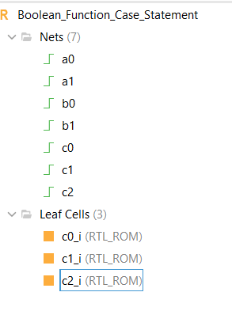

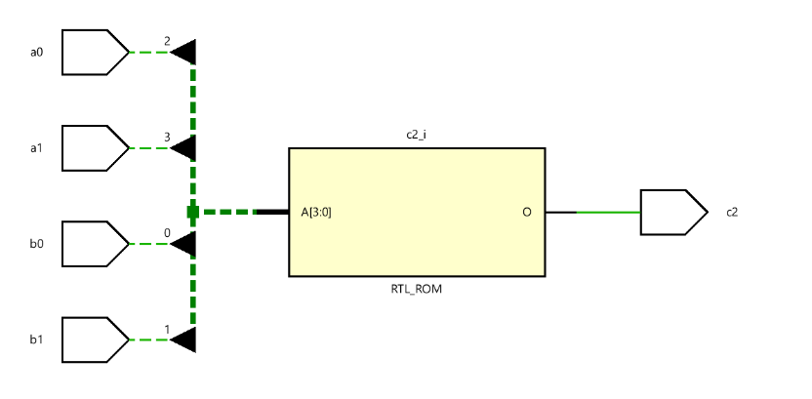

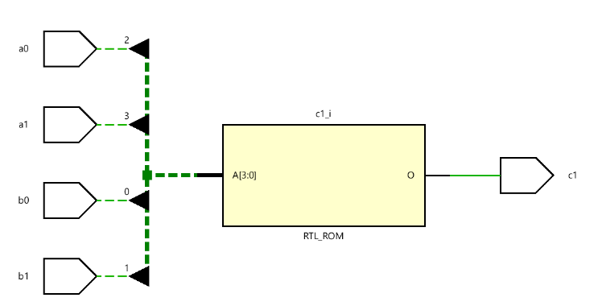

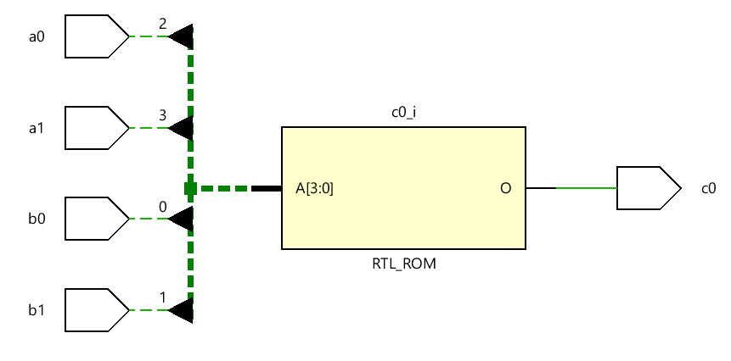

* Kodumuzun doğruluğunu kontrol etmek için testbench dosyası oluşturuyoruz. Yazılan kod ve simülasyon sonucu aşağıdadır.

**wait** **for** period**;**

-- 0111

a1 **<=** '0'**;**

a0 **<=** '1'**;**

b1 **<=** '1'**;**

b0 **<=** '1'**;**

**wait** **for** period**;**

-- 1000

a1 **<=** '1'**;**

a0 **<=** '0'**;**

b1 **<=** '0'**;**

b0 **<=** '0'**;**

**wait** **for** period**;**

-- 1001

a1 **<=** '1'**;**

a0 **<=** '0'**;**

b1 **<=** '0'**;**

b0 **<=** '1'**;**

**wait** **for** period**;**

-- 1010

a1 **<=** '1'**;**

a0 **<=** '0'**;**

b1 **<=** '1'**;**

b0 **<=** '0'**;**

**wait** **for** period**;**

-- 1011

a1 **<=** '1'**;**

a0 **<=** '0'**;**

b1 **<=** '1'**;**

b0 **<=** '1'**;**

**wait** **for** period**;**

-- 1100

a1 **<=** '1'**;**

a0 **<=** '1'**;**

b1 **<=** '0'**;**

b0 **<=** '0'**;**

**wait** **for** period**;**

-- 1101

a1 **<=** '1'**;**

a0 **<=** '1'**;**

b1 **<=** '0'**;**

b0 **<=** '1'**;**

**wait** **for** period**;**

-- 1110

a1 **<=** '1'**;**

a0 **<=** '1'**;**

b1 **<=** '1'**;**

b0 **<=** '0'**;**

**wait** **for** period**;**

-- 1111

a1 **<=** '1'**;**

a0 **<=** '1'**;**

b1 **<=** '1'**;**

b0 **<=** '1'**;**

**wait** **for** period**;**

a1 **<=** '0'**;**

a0 **<=** '0'**;**

b1 **<=** '0'**;**

b0 **<=** '0'**;**

**wait;**

**end** **process;**

**end** tb**;**

--import std_logic from the IEEE library

**library** ieee**;**

**use** ieee**.**std_logic_1164**.all;**

--ENTITY DECLARATION: no inputs, no outputs

**entity** Boolean_Function_Case_Statement_tb **is**

**end** Boolean_Function_Case_Statement_tb**;**

-- Describe how to test the AND Gate

**architecture** tb **of** Boolean_Function_Case_Statement_tb **is**

--pass andGate entity to the testbench as component

**component** Boolean_Function_Case_Statement **is**

**Port** **(** a1 **:** **in** STD_LOGIC **;**

a0 **:** **in** STD_LOGIC **;**

b1 **:** **in** STD_LOGIC **;**

b0 **:** **in** STD_LOGIC **;**

c2 **:** **out** STD_LOGIC **;**

c1 **:** **out** STD_LOGIC **;**

c0 **:** **out** STD_LOGIC**);**

**end** **component;**

**signal** a1 **:** STD_LOGIC **:=** '0'**;**

**signal** a0 **:** STD_LOGIC **:=** '0'**;**

**signal** b1 **:** STD_LOGIC **:=** '0'**;**

**signal** b0 **:** STD_LOGIC **:=** '0'**;**

**signal** c2 **:** STD_LOGIC **:=** '0'**;**

**signal** c1 **:** STD_LOGIC **:=** '0'**;**

**signal** c0 **:** STD_LOGIC **:=** '0'**;**

**constant** period **:** time **:=** 50ns**;**

**begin**

uut**:** Boolean_Function_Case_Statement **PORT** **MAP(**

a1 **=>** a1**,**

a0 **=>** a0**,**

b1 **=>** b1**,**

b0 **=>** b0**,**

c2 **=>** c2**,**

c1 **=>** c1**,**

c0 **=>** c0

**);**

stimulus **:** **process**

**begin**

-- 0000

a1 **<=** '0'**;**

a0 **<=** '0'**;**

b1 **<=** '0'**;**

b0 **<=** '0'**;**

**wait** **for** period**;**

-- 0001

a1 **<=** '0'**;**

a0 **<=** '0'**;**

b1 **<=** '0'**;**

b0 **<=** '1'**;**

**wait** **for** period**;**

-- 0010

a1 **<=** '0'**;**

a0 **<=** '0'**;**

b1 **<=** '1'**;**

b0 **<=** '0'**;**

**wait** **for** period**;**

-- 0011

a1 **<=** '0'**;**

a0 **<=** '0'**;**

b1 **<=** '1'**;**

b0 **<=** '1'**;**

**wait** **for** period**;**

-- 0100

a1 **<=** '0'**;**

a0 **<=** '1'**;**

b1 **<=** '0'**;**

b0 **<=** '0'**;**

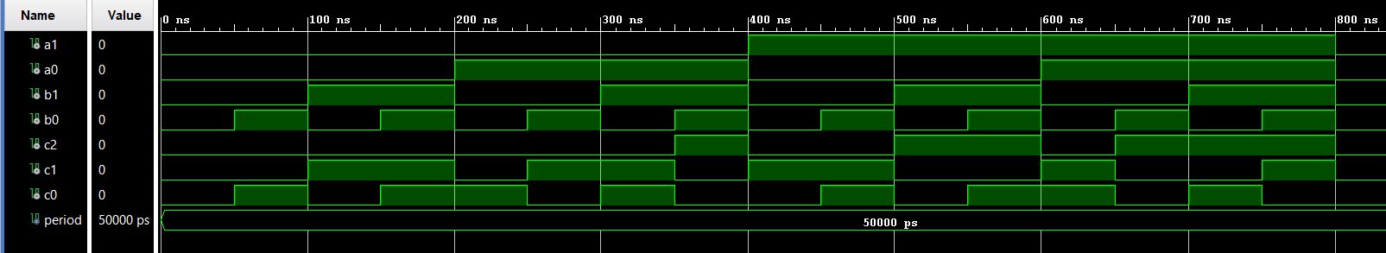

* Soruda verilen truth table ile simülasyon sonuçlarımız eşleşmektedir.
* Bu bölümde ise data flow yapısıyla devre oluşturuldu. İsmini “Boolean_Function_Data_Flow” olarak adlandırdım.
* 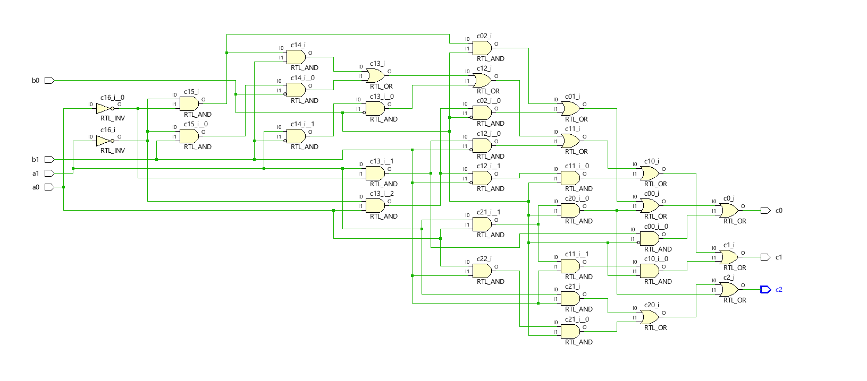Kodun RTL şeması ve kodun kendisi aşağıdaki gibidir.

**library** IEEE**;**

**use** IEEE**.**STD_LOGIC_1164**.ALL;**

**entity** Boolean_Function_Data_Flow **is**

**Port** **(** a1 **:** **in** STD_LOGIC**;**

a0 **:** **in** STD_LOGIC**;**

b1 **:** **in** STD_LOGIC**;**

b0 **:** **in** STD_LOGIC**;**

c2 **:** **out** STD_LOGIC**;**

c1 **:** **out** STD_LOGIC**;**

c0 **:** **out** STD_LOGIC**);**

**end** Boolean_Function_Data_Flow**;**

**architecture** Behavioral **of** Boolean_Function_Data_Flow **is**

**begin**

c2 **<=** **(**a1 **AND** b1**)** **OR** **(**a0 **AND** b1 **AND** b0**)** **OR** **(**a1 **AND** a0 **AND** b0**);**

c1 **<=** **((NOT** a1**)** **AND** **(NOT** a0**)** **AND** b1**)** **OR** **(** **(NOT** a1**)** **AND** b1 **AND** **(NOT** b0**))**

**OR** **(**a1 **AND** **(NOT** b1**)** **AND** **(NOT** b0**))** **OR** **(**a1 **AND** **(NOT** a0**)** **AND** **(NOT** b1**))**

**OR** **(** **(NOT** a1**)** **AND** a0 **AND** **(NOT** b1**)** **AND** b0**)** **OR** **(** a1 **AND** a0 **AND** b1 **AND** b0**);**

c0 **<=** **(** **(NOT** a1**)** **AND** **(NOT** a0**)** **AND** b0**)** **OR** **(** **(NOT** a1**)** **AND** a0 **AND** **(NOT** b0**))**

**OR** **(**a1 **AND** a0 **AND** b0**)** **OR** **(**a1 **AND** **(NOT** a0**)** **AND** **(NOT** b0**));**

**end** Behavioral**;**

* Test bench kodları aynı kaldı sadece “Boolean_Function_Case_Statement” olan yerleri “Boolean_Function_Data_Flow” olarak , “Boolean_Function_Case_Statement_tb” olan yerleri de “Boolean_Function_Data_Flow_tb” olarak değiştirdim. Yeni simülasyon dosyası oluşturarak bu kodu yapıştırdım. Kodun çıktısı aşağıdaki gibidir.

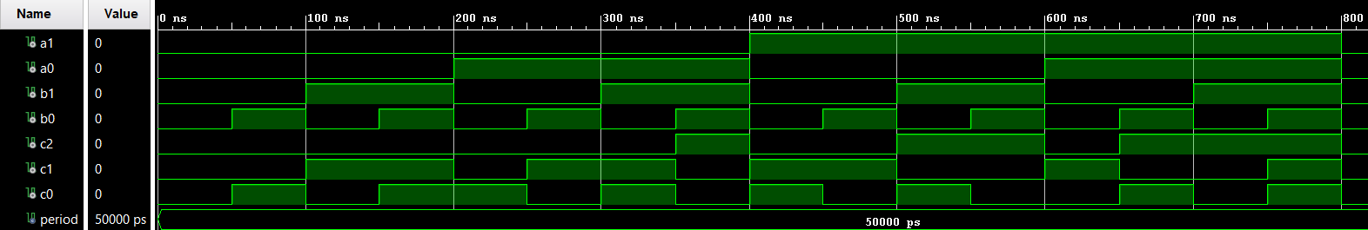

* Beklenildiği gibi simülasyon sonucumuz doğruluk tablosu ile aynı çıktı. Ek olarak bu sonucumuz case statement şeklinde yaptığımız sonuçla da aynı çıktı, bunun olması yapıyı doğru tasarladığımızı gösteriyor.